# lab13_slub_debug实验说明

学会使用slub_debug来检查内存泄漏。

## 基本实验步骤

1. 首先首先需要重新配置内核选项，打开CONFIG_SLUB和CONFIG_SLUB_DEBUG_ON这两个选项。

|  |
| --- |
| # export ARCH=arm  #export CROSS_COMPILE=arm-linux-gnueabi-  # make vexpress_defconfig  # make menuconfig |

在“General setup”里选择slub做为默认的分配器。

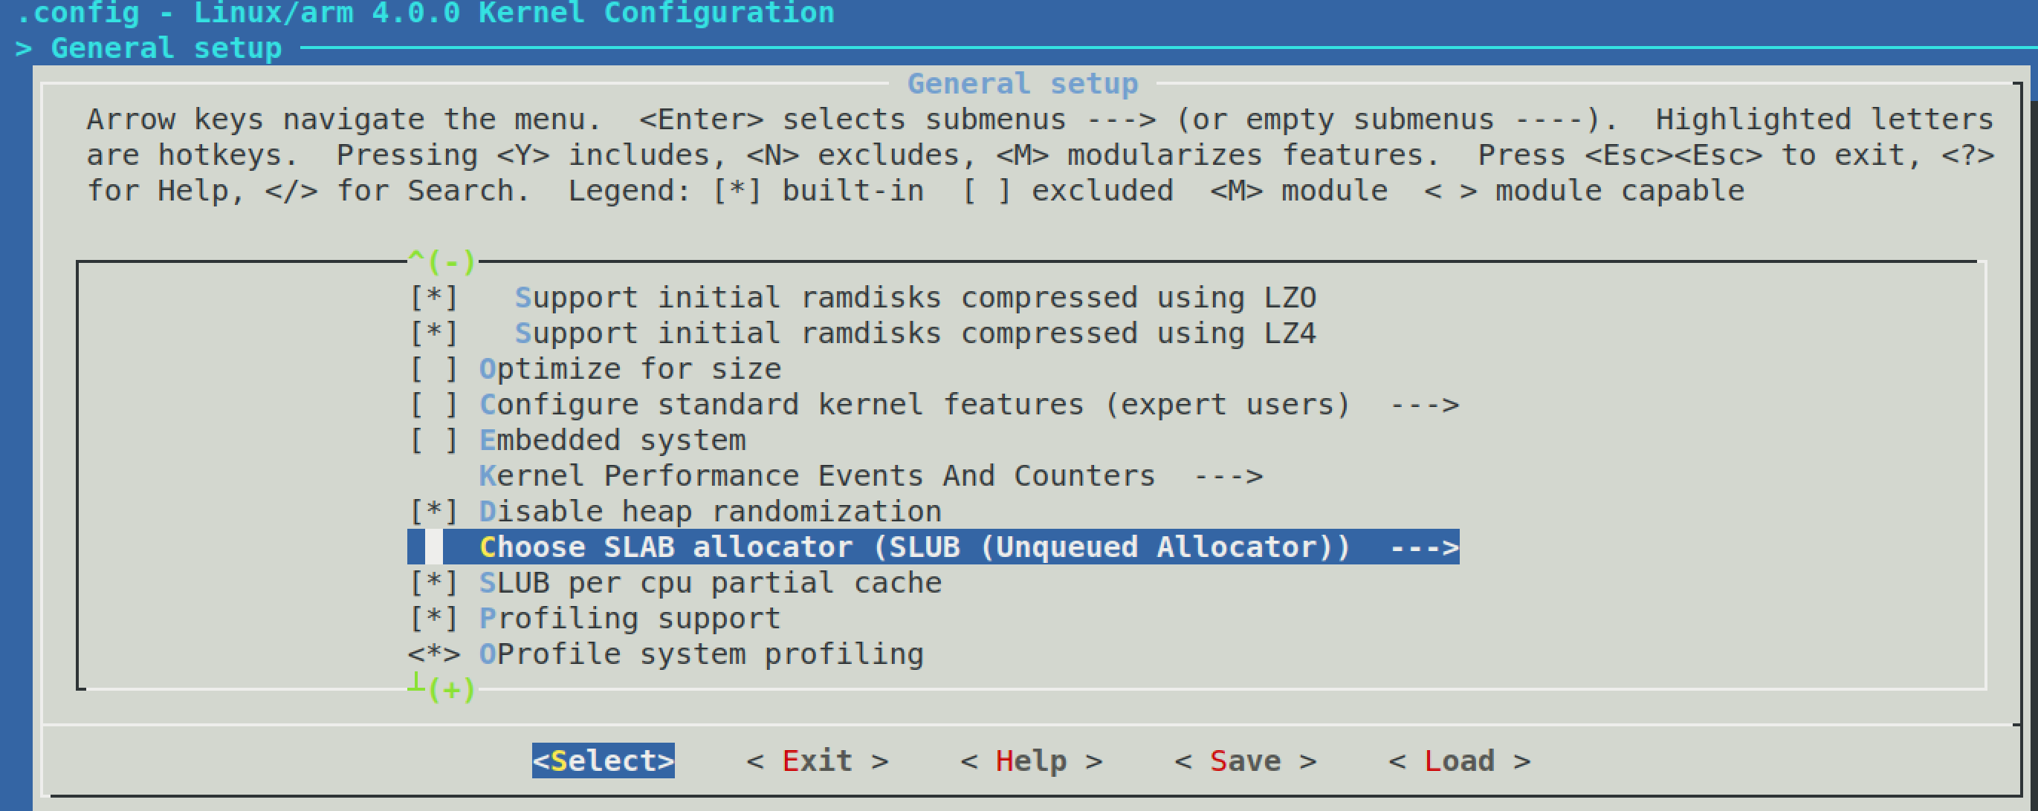

然后在Kernel hacking-> Memory Debugging菜单中选中如下两项：

SLUB debugging on by default

Enable SLUB performance statistics

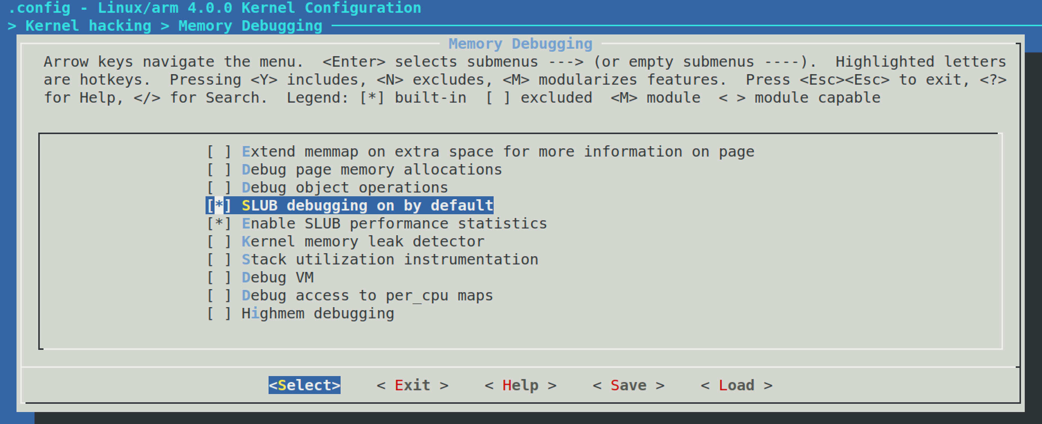

退出时候选择“Yes”保存。

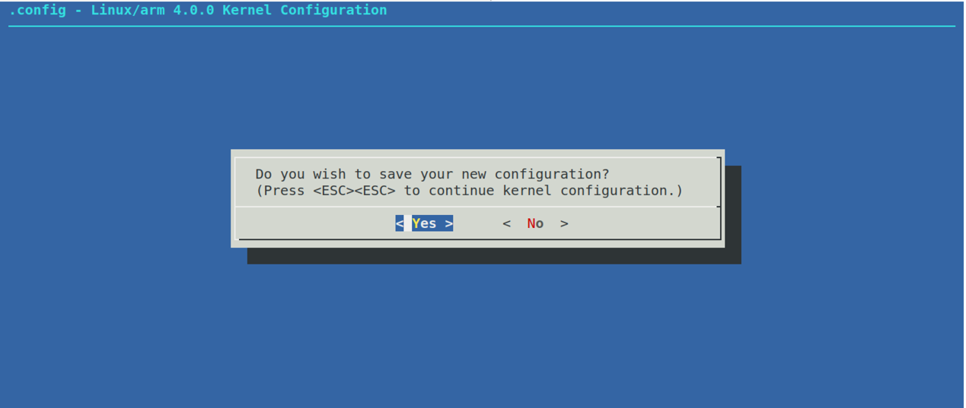

当然你不用menuconfig这种图形化的菜单，也可以手工修改config文件。

**[arch/arm/configs/vexpress_defconfig]**

# CONFIG_SLAB is not set

CONFIG_SLUB=y

CONFIG_SLUB_DEBUG_ON=y

CONFIG_SLUB_STATS=y

1. 重新编译内核。
2. 在内核commandline中添加“slub_debug”字符串来打开该功能。

读者可以在run.sh这个脚本里添加了。

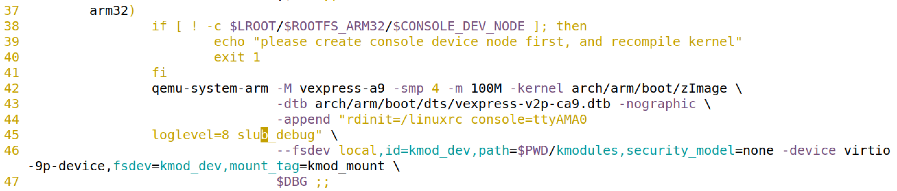

1. 编译slaninfo这个工具。

在linux-4.0内核tools/vm目录下编译一个slabinfo的工具。

# cd linux-4.0/tools/vm

# make slabinfo CFLAGS=-static ARCH=arm CROSS_COMPILE=arm-linux-gnueabi-

1. 编译slub debug的测试内核模块。
2. 把slab info和内核模块拷贝到kmodules目录。
3. 运行Qemu虚拟机。

|  |
| --- |
| # sh run.sh arm32 |

1. 进入mnt目录，运行slub测试内核模块。

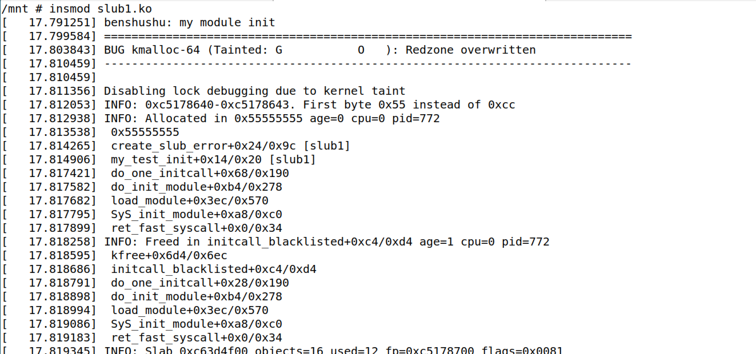

### 进阶思考

请分析slub debug的log的信息。

请做实验来分析和体会slub debug中几种检查的类型。

如果大家对这些问题感兴趣，可以关注笨叔的旗舰篇视频，笨叔会在视频中和大家详细解答。



订阅和购买旗舰篇视频可以到：

1. 微店：



1. 淘宝店：https://shop115683645.taobao.com/

微信公众号：

